

离合器压盘总成综合性能试验台项目招标项目

招标公告

**项目编号：\_\_FSCZB2025090140\_\_**

招 标 人：中国重汽集团 济南动力 有限公司

2025年9月

\_离合器压盘总成综合性能试验台项目\_（项目名称）招标公告

1. 项目名称及项目编号
2. 项目名称： 离合器压盘总成综合性能试验台项目
3. 项目编号：FSCZB2025090140
4. 项目概况及招标形式
5. 招标内容：采购一套离合器压盘总成综合性能试验台，可实现覆盖公司离合器压盘总成产品的分离负荷特性、分离指端跳动量及安装高度测试。
6. 招标形式：公开招标
7. 投标人资格要求及资质文件组成

1.拟标投人必须是在中华人民共和国境内注册的独立法人机构，具有独立承担民事责任能力；注册资金不少于100万，实缴资金不低于100万元（或等值其他货币）；公司成立五年以上（以营业执照成立日期到开标当日满五年为准），且经营范围满足招标人需求；并在人员、设备、资金等方面具有承担本项目的能力；

2.拟投标人具有依法缴纳社会保障资金的良好记录，社保缴纳人数需≥5人（提供2025年6月份社会保险的凭据证明材料复印件）；

3.拟投标人应提供营业执照副本原件和扫描件（需盖章）；

4.拟投标人应提供法定代表人资格证明文件；

5.拟投标人在国家市场监督管理总局的《国家企业信用信息公示系统》中查询不存在不良记录；

6.拟投标人不存在严重违规或被列入招标人“黑名单”的声明；

7.投标人须提供经会计师事务所审计且出具无保留意见的近三年(2022年1月1日至今)的财务审计报告，并加盖公章，包括但不限于报告页、经审计的资产负债表、利润表、现金流量表及报表附注，且未显示异常（如投标人公司没有经审计的财务报告，可提供加盖公章的近三年财务报表，包括但不限于资产负债表、利润表、现金流量表）；

8.拟投标人有与本次招标内容相同或类似项目业绩，且近3年内无因服务不当而造成重大事故；

9.拟投标人近三年内在经营活动中无与本项目有关的违法及重大违规情况；

10.拟投标人须认可招标人的工作指令，包括节、假日能正常开展工作的要求；

11.拟投标人最近一年纳税正常；

12.拟投标人信用证明材料（信用报告）未显示异常；

13.拟投标人的直接或间接股东、法定代表人、董事、监事、高管非重汽员工及其亲属；

14.如为代理商投标，需获得生产厂家正式授权，提供授权书原件，保证提供原厂售后服务并提供原厂售后服务承诺书原件；

15.本项目不接受联合体投标，拟投标人必须是最终投标单位和签订合同单位，不得以任何理由将已中标项目以任何形式分包或转包给其他单位。

**资质文件组成**

1营业执照副本复印件（需加盖公章）；

2投标函（附件）；

3法定代表人授权书（附件）；法定代表人参加投标的，提供法人身份证明文件即可；被授权人参加投标的，需提供法定代表人授权委托书（含法人身份证和被授权人身份证正反面复印件）和被授权人近6个月及以上在授权单位的社保缴纳证明；

4近三年经第三方机构审计的财务报表（资产负债表、损益表、现金流量表）复印件，必须连续，同时填写投标人基本情况及资产情况汇总表（附件）；若没有第三方财务审计报告，需提供资产负债表、利润表、现金流量表（加盖公章版），且未显示异常；

5近三年内在经营活动中无与本项目有关的违法及重大违规行为的声明；

6投标单位在国家企业信用信息公示系统中无与本项目有关的行政处罚、经营异常和失信信息的声明；

7企业信用证明材料（信用报告）；

8代理商投标要携带生产商的授权书、原厂售后服务承诺书，根据实际情况提供即可，无格式限制（包括所代理品牌针对项目的唯一授权书）；

9企业最近半年的完税证明，年度纳税信用评价信息（可从电子税务局查询截图，

需加盖公章）；

10企业对外担保说明（写明贵单位对外有无对外担保和 质押业务，需加盖公章）

11保密承诺函（附件）；

12 2022年1月1日至今，企业近三年同类项目业绩证明；

13 投标保证金缴纳凭证。

1. 报名及招标文件的获取
2. **应标截止时间：**2025年10月10日17：00：00；

**（**注：请务必在应标截止时间前完成注册及应标操作，注册审核需2-4日，应标截止时间精确到秒，逾期将无法应标。请自行掌握时间，避免无法应标。**）**

**2.报名方式**：拟投标人根据招标人在中国重汽官网等公开媒体上发布的招标信息，在“中国重汽e采通”平台报名。如未注册，则按照中国重汽e采通“SRM非生产供应商注册手册”（附件）进行注册，注册完毕后按照“SRM系统供应商用户手册（附件）”，登录重汽e采通平台后进入“供应商应标”，选择对应的项目，点击“应标”后按照投标人资格要求中资质文件组成1.1-1.12准备资料并上传资质文件，资质审查通过即为报名成功；公示期间请尽快报名。

**3.招标文件：**投标人应标并资质审核通过后在中国重汽e采通投标，线上查看电子版标书文件。

1. 投标文件的递交

**1.投标截止时间**：2025年10月30日 17:00:00；

**2.投标方式**：线上重汽e采通平台；

1. 开标时间和地点

**1.开标时间：**2025年10月31日 09:00:00（若有改动，时间另行通知）

**2.开标地点：**线上会议室（具体地点另行通知）

1. 招标公告发布媒介

本次招标公告在中国重汽集团官网发布。

（[https://www.cnhtc.com.cn/sinotruk/xwzx/tzgg/index.html](https://www.cnhtc.com.cn/sinotruk/xwzx/tzgg/index.html" \t "_blank)）

1. 联系方式

**采购人信息：**

名称：中国重型汽车集团有限公司

地址：济南市高新区华奥路777号重汽科技大厦

联系人：杨淑超

联系电话：17860605820

2025年9月29日

**附件** **投标函**

致：中国重汽集团济南动力有限公司：

根据贵方 招标公告，投标公司， 法人代表人为 ，正式授权 提交纸质投标文件：资质证明文件、商务文件和技术文件正本一份，副本一份；电子版投标文件（电子版为纸质盖章版的扫描件或加盖电子章）一份。

据此函，签字代表宣布同意如下：

1.投标人已详细审查全部“招标文件”，包括修改文件（如有的话）以及全部参考资料和有关附件，已经了解我方对于招标文件、采购过程、采购结果有依法进行询问、质疑、投诉的权利及相关渠道和要求。

2.投标人在投标之前已经与贵方进行了充分的沟通，完全理解并接受招标文件的各项规定和要求，对招标文件的合理性、合法性不再有异议。

3.本投标有效期自开标日起 90个日历日。

4.如中标，本投标文件至本项目合同履行完毕止均保持有效，本投标人将按“招标文件”及政府采购法律、法规的规定履行合同责任和义务。

5.投标人同意按照贵方要求提供与投标有关的一切数据或资料。

6.与本投标有关的一切正式往来信函请寄：

地址：

邮编：

电话： 传真：

投标人代表姓名： 职务：

开户银行：

银行帐号：

投标人名称（盖章）:

授权代表签字：

日期： 年 月 日

**附件 法定代表人授权委托书**

本授权委托书声明：我＿＿＿＿＿＿＿（姓名）系＿＿＿＿＿＿＿＿＿＿＿＿＿＿＿＿＿＿＿＿＿＿＿＿＿＿＿＿（投标人全称）的法定代表人，就现授权委托＿＿＿＿＿＿＿＿＿＿＿＿＿＿＿＿＿＿＿＿＿＿＿＿＿＿＿＿（单位名称）的＿＿＿＿＿＿＿＿（姓名、职务）为我公司全权代表，全权代表在投标文件、评标过程中的书面承诺、合同等所签署的一切文件和处理与之有关的一切事务，我均予以承认。

全权代表无转委权。特此委托。

|  |
| --- |
| 附法人身份证明复印件（正反面）  附授权代理人身份证明复印件（正反面） |

全权代表姓名： 性别： 年龄：

单位： 部门： 职务：

法定代表人签字或盖章

被授权人签字

被授权人电话：

投标人名称（公章）

年 月 日

附件 投标人基本情况及资产情况汇总表

表 1 **投标人基本情况表**

|  |  |  |  |  |  |  |
| --- | --- | --- | --- | --- | --- | --- |
| 企业名称 |  | | | | 联系人 |  |
| 企业地址 |  | | | | 联系人电话 |  |
| 企业性质 |  | | | | 注册时间 |  |
| 企业法人代表 |  | | | | 企业资质 |  |
| 品牌区分 | □自产 □总代理 □代理 □经销 | | | | | |
| 品牌名称 |  | | | 质量  体系 |  | |
| 单位概况 | | | | | | |
| 参保职工总人数 |  | 工程技术人员 |  | 生产、销售人员 |  | |
| 企业优势、关键产品特点 |  | | | | | |
| 企业行业水平及行业口碑 |  | | | | | |
| 公司现有主要研发、 实验、生产设备 |  | | | | | |
| 近三或五年企业类似业绩及履约情况 |  | | | | | |
| 售后服务及质量 |  | | | | | |
| 对本项目在设计、制造、进度、财务等方面采取的组织措施和相关人员简介 |  | | | | | |

表 2 **资产情况汇总表**

|  |  |  |  |  |
| --- | --- | --- | --- | --- |
| 公司资产情况汇总表 | | | | |
| 注册资金（万元） |  | | | |
| 实收资金（万元） |  | | | |
| 年度资产情况 | 2020年 | 2021年 | 2022年 | 2023年 |
| 流动资产（万元） |  |  |  |  |
| 非流动资产（万元） |  |  |  |  |
| 营业收入（万元） |  |  |  |  |
| 年底资产总值（万元） |  |  |  |  |
| 年底负债总值（万元） |  |  |  |  |
| 资产负债率（ %） |  |  |  |  |
| 净利润（万元） |  |  |  |  |
| 未分配利润（万元） |  |  |  |  |
| 营运资金 |  |  |  |  |
| （本年营业收入-上年营业收入）÷上年营业收入 |  |  |  |  |

投标人：（盖章）

法定代表人（委托代理人）：（签字）

日 期： 年 月 日

**附件 保密承诺函**

项目名称：

**中国重汽集团济南动力有限公司：**

我代表（投标单位名称）对招标人的商业秘密作如下承诺：

无论是否中标、是否签署合同，对获得的招标人商业秘密（包括但不限于产品和/或装备的技术文件、制造文件、实验文件和销售及售后服务文件等，如报告、通知、记录、会议纪要、备忘录、图纸、草图、样品、模型、企业标准、软件；不论以何种形式提供，如光盘、磁盘、录像带、照片或其他表述，无论该信息是以口头还是书面方式还是何种语言提供、是否标识为保密，也无论该等信息储存于任何载体）承担保密责任。

投标人：（盖章）

法定代表人（委托代理人）：（签字）

日 期： 年 月 日

**附件 SRM系统供应商用户手册**

系统网址：[https://ecaitong.sinotruk.com:8012/](http://ecaitong.sinotruk.com:8012/" \t "dlt)

用 户 名：gys+供应商代码

初始密码：scm@2022

**1.供应商应标**

路径：招投标中心-非生产类招投标-供应商应标

点击应标，上传文件之后点击提交。

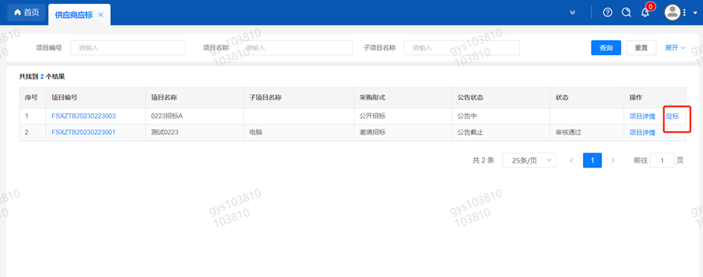

**2.供应商投标**

路径：招投标中心-非生产类招投标-供应商投标

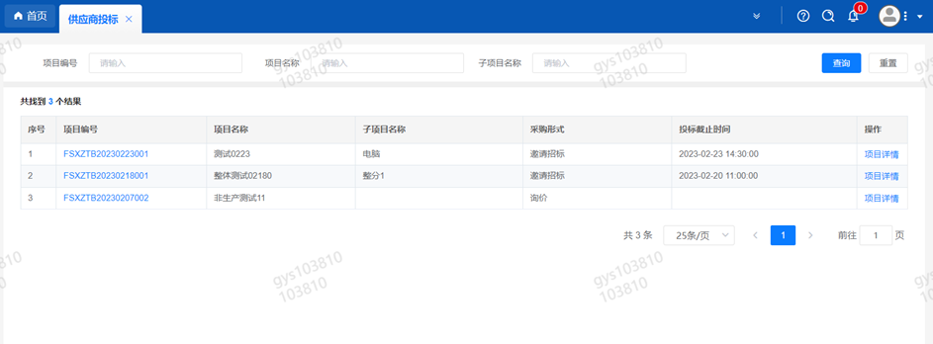

点击投标按钮，进入详情页，输入投标报价并上传相应的附件。

**注意：系统内的投标报价单位为“万元”，如开标现场发现填错报价，即直接淘汰。**

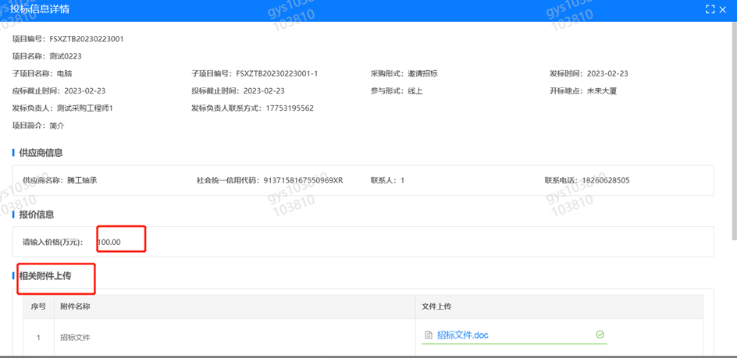

**3.供应商技术标澄清函**

路径：招投标中心-非生产类招投标-供应商技术标澄清函

点击编辑按钮进入系统，上传技术标澄清函。

开标之后所有投标的供应商都可编辑提交，技术标入围之后 都不可编辑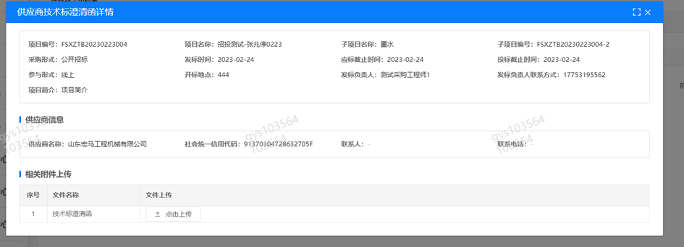

**4.供应商报价**

路径：招投标中心-非生产类招投标-供应商报价

点击报价按钮进入报价详情界面，请在此轮报价起止时间内报价，否则无法报价。

**5.供应商澄清报价**

路径：招投标中心-非生产类招投标-供应商澄清报价

招标发起人接收建议价的同时会给供应商发送澄清报价，供应商在此界面进行澄清报价，点击编辑按钮进入澄清报价详细界面，输入价格并上传澄清函，之后点击提交。

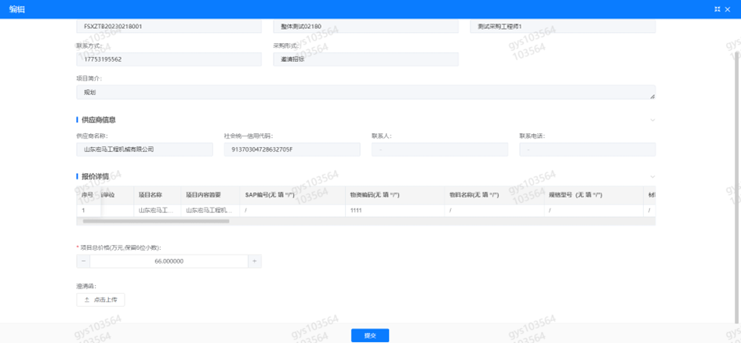

**6.供应商查看中标通知**

路径：招投标中心-非生产类招投标-中标项目

点击查看进入查看中标项目详情

